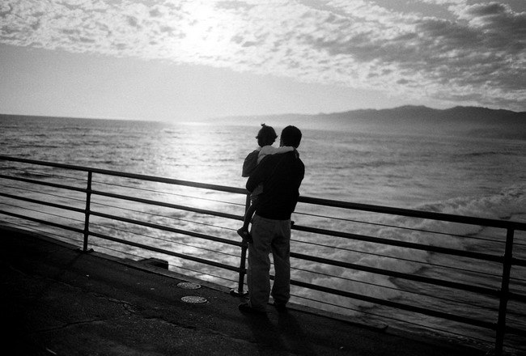

Cha Tôi

HTLH

Năm nay là năm đầu tiên gia đình tôi mất mát một sự to lớn tột cùng, đó là người cha của chúng tôi.

Thanksgiving cũng như Christmas, chúng tôi quay quần bên nhau, nhưng sự thiếu vắng bóng dáng và giọng nói hiền hòa, đầy bác ái yêu thương trong những lời cầu nguyện trước bữa tiệc của ba tôi còn văng vẳng đâu đây.

Ba tôi là một người cha hiền hòa, đầy lòng bác ái, công bằng và nhẫn nhục. Ông lúc nào chỉ biết khen, không biết chê.

Trong suốt cuộc đời của ông, ông đã làm việc cực lực, lo lắng cho gia đình đầy đủ từ tinh thần lẫn vật chất trong sự lương thiện, trong sạch nhưng đầy nghị lực để mưu cầu cho vợ con một cuộc sống ấm no và bình an.

Ba dạy chúng tôi luôn luôn yêu thương, bác ái, hiếu thảo và công bằng, không vì lòng tham lam mà quên đi tình người, và tìm cách biện hộ cho mình, để thản nhiên làm những điều xấu xa, mà lương tâm không còn cắn rứt, và tự cho phẻp mình làm như: xâm chiếm, tước đoạt bất cứ vật lớn, hay nhỏ hầu mưu cầu lợi ích cho bản thân minh, hoặc cho gia đình mình.

Đối với mẹ tôi, trong suốt hơn 60 năm vợ chồng, từ khi tôi có trí khôn, tôi lúc nào cũng thấy ông rất lãng mạn, âu yếm, yêu thương, nhịn nhục mẹ tôi. Đối với ba, mẹ tôi không chỉ là người vợ, nhưng vẫn luôn luôn là người yêu, còn ba tôi đối xử với mẹ tôi như người tình. Đời thường bảo:

Tình chỉ đẹp khi còn dang dở,   
Đời mất vui khi đã vẹn câu thề.

Nhưng đối với ba tôi:

Tình tuy đẹp khi còn dang dở,

Đời quá vui khi đã trọn câu thề.

Năm 1975 khi Việt Nam rơi vào tay cộng sản, ba tôi trước khi đi cải tạo, ông lo lắng vì không biết làm sao có thể bảo bọc cho vợ con, khi biết mình vào tù mà không biết bao giờ về. Ông kể lại cho chúng tôi nghe, sau khi vào tù, Ba chỉ biết phó thác cho Chúa Mẹ, và cầu nguyện luôn mãi cho vợ con, mặc dầu lòng luôn lo lắng và nhớ thương khôn xiết.

Trước khi mất, khi lâm trọng bệnh, mặc dầu sức yếu tàn, đau đớn, nhưng không bao giờ nóng giận, và luôn ân cần nâng đỡ mẹ, trong khi ba không tự chống đỡ nổi bản thân ông.

Tôi biết rất rõ, nhiều lúc chúng tôi làm ba tôi buồn, nhưng ông không nói ra, mặc dầu bức xúc, nhưng chỉ nuốt cơn buồn giận vào trong lòng, vì sợ con cái buồn, và chỉ khuyên răn nhẹ nhàng mà thôi.

Năm nay khi Tết Nguyên Đán tới, tôi không thể tưởng tượng được hình ảnh khi qua chúc Tết ba me, lại không có ba tôi ngồi trên ghế sofa.

Trong những lời khen tặng và khuyên nhủ đầu năm, giọng nói ông ấm áp, truyền cảm, nhã nhặn ghi sâu vào lòng tôi như những viên thuốc bổ thấm dần vào tâm hồn. Từ khi ba tôi mất đi, hằng nhiều đêm trong giấc mơ, cũng như trước khi đi vào giấc ngủ, khuôn mặt hiền hòa với nụ cuời nhân ái của ông hiện ra trước mặt tôi, làm tôi rưng rưng dòng lệ, chỉ biết nhìn lên bức tượng của Chúa Mẹ treo phía trên TV, và khấn nguyện xin Chúa Mẹ thứ tha đem ba tôi về Nước Trời,

Ba yêu dấu, con làm sao kể hết nỗi nhớ nhung, lòng cảm phục, biết ơn sâu xa của con đối với ba. Con xin luôn cố gắng nhớ lời ba dạy, kính Chúa yêu người, hiếu thảo với mẹ, để mãi mãi xứng đáng là con gái của ba, một người cha tuyệt vời, và con luôn cám ơn Chúa Trời đã cho con may mắn được làm con của ba.

*Con Gái Ba*